测量设备溯源抽查表
编号：0124-2019-2021
企业名称 | 梅河口市弘业无缝钢管有限公司
部门 | 测量设备名称 | 测量设备  编号 | 型号规格 | 测量设备  计量特性 | 测量标准装置名称及技术参数 | 检定/校准机构 | 检定/校准日期 | 符合打√  不符合打×
生产车间 | 覆层测厚仪 | 845254 | TT260 | ±(1%H+0.1)μm | 标准厚度块（0.5-200）mm标准圆管φ30×40mm | 通化市计量检定测试所 | 2021.9.18 | √
生产车间 | 压力表 | 20054857 | （0-1.6）MPa | 1.6级 | 活塞式压力计0.05级 | 通化市计量检定测试所 | 2021.9.1 | √
生产车间 | 游标卡尺 | 23010167 | （0-300）mm | ±0.02mm | 量块3等 | 通化市计量检定测试所 | 2021.6.20 | √
生产车间 | 里氏硬度计 | 0045 | TH140 | U=4HLD K=2 | 标准里氏硬度计块均匀度≤ | 通化市计量检定测试所 | 2021.9.18 | √
生产车间 | 屏显示液压万能试验机 | 095 | WEW-600 | U=0.6% K=3 | 标准测力仪U=0.3% K=3 | 通化市计量检定测试所 | 2021.6.20 | √
生产车间 | 数字显示温度调节仪 | 9001 | THM-087K | 0.5级 | 直流电位差计0.05级  直流电阻箱0.02级 | 通化市计量检定测试所 | 2021.9.18 | √
审核综合意見：

公司已制定《计量确认管理程序》、《外部供方管理程序》，《测量设备溯源管理程序》，公司未建最高计量标准，测量设备由质检部负责溯源。公司测量设备除自检外全部委托通化市计量检定测试所检定/校准，校准/检定证书由质检部保存。根据抽查情况，该公司的校准情况符合溯源性要求。

审核日期： 2021 年 9 月23 日下午~ 9 月 24 日 上午
审核员签字：  部门代表签字：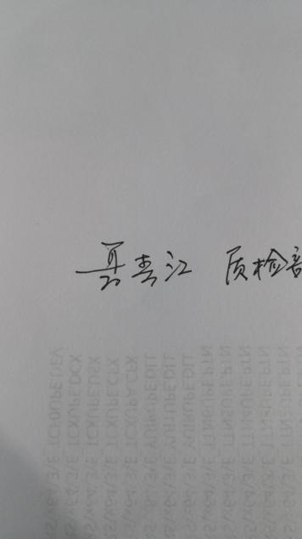

说明：“计量特性”可以填写测量设备的最大允差、准确度等级或校准结果的测量不确定度。

